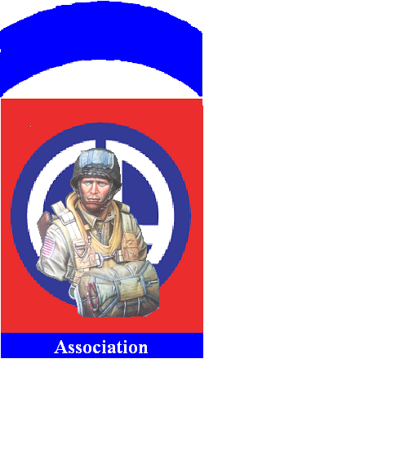

**Formulaire d’inscription**

**A la 4éme bourse militaire du 13 mai 2020 de 8h30 à 16h00**

**LE MESNIL-ESNARD (76240)**

**Organisé par « ALL AMERICAN BOYS ASSOCIATION ».**

Nom :

Prénom :

Adresse :

Code postal : Ville :

Adresse email :

Téléphone fixe : Téléphone portable :

Nombre de mètres souhaité :

Type de collection :

Restauration oui ou non :

Chèque à envoyer pour enregistrer la réservation à l’ordre de :

« ALL AMERICAN BOYS ASSOCIATION »

Informations auprès du Président de l’Association, Bruno THIREL, 0611605318,

[association@thirelbruno.com](mailto:association@thirelbruno.com)

Restauration rapide / Petit déjeuners / Boissons sur place,

1er café offert, apéritif « kir » de bienvenue pour les exposants.

Prix entrée public fixé à 2 euros. 10 euros le mètre exposant table fournie.

Parking exposants, possibilité d’installation dès le samedi après-midi,

Salle des fêtes rue des Pérets, très grande salle